В кино на каникулах!
Уже стало доброй традицией нашего 7в класса выезжать на каникулах за пределы города. 4 ноября мы посетили кинотеатр в г. Новокузнецке.
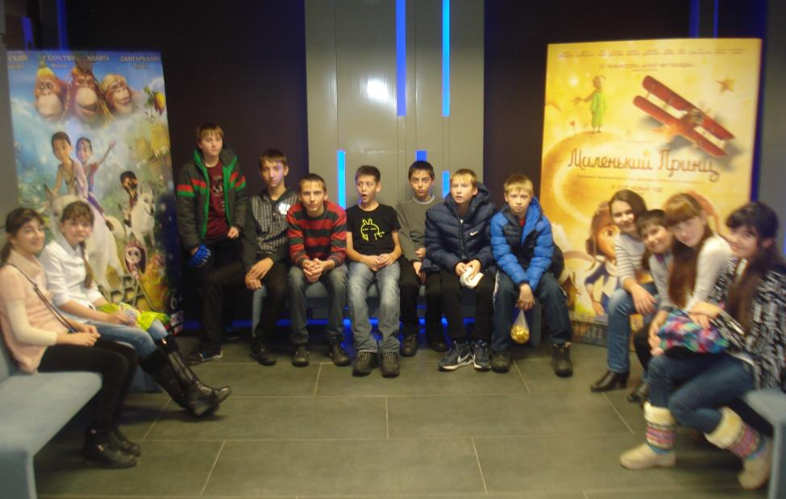

У ребят осталось много впечатлений от поездки и просмотра мультфильма.

